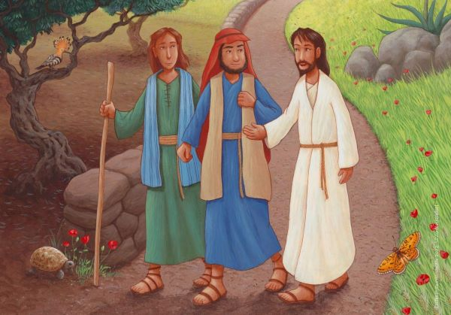

**Du gehst mit! Erstkommunion 2024**

Liebe

du bist jetzt ein Erstkommunionkind.

Darüber freuen wir uns sehr.

Wir haben viele Aktionen und Angebote für dich und deine Familie geplant und freuen uns, wenn du an vielen Dingen teilnimmst und wir uns öfter sehen.

Wir freuen uns, wenn wir dich und deine Familie beim ersten Gottes- dienst begrüßen dürfen. Dort erhältst du dann deine Erstkommunion- mappe und ein kleines „Starterpaket“ mit einigen Überraschungen.

Danach laden wir immer wieder zu besonderen Gottesdiensten, aber auch zu anderen Aktionen ein, so zur Besichtigung der Basilika, zu einem Nachmittag im Bentlager Wald, zum biblischen Kochen, zu einem Familienwochenende, zum gemeinsamen Pilgern… Deine Eltern können dir auf einem Padlet alles zeigen und mit dir besprechen. Auf dem digitalen Padlet findest du auch alle Lieder, die wir in der Vorbereitungszeit singen werden, außerdem immer wieder neue Videos und viele Anregungen.

Das Thema in diesem Jahr lautet: **Du gehst mit!**

Es geht um die biblische Geschichte der beiden Jünger, die nach dem Tod Jesu traurig nach Emmaus gehen. Noch können sie an die Auferstehung von Jesus nicht glauben.

Jesus geht mit, redet mit ihnen, erklärt ihnen alles. Beim Abendessen bricht er das Brot – und die Jünger erkennen: Jesus war immer bei uns. Er ist auferstanden. Er lässt uns nicht allein.

Wir freuen uns auf dich!

Das Katecheseteam sowie

Pastor Bernhard Brirup und Anna Held

Hier findest du schon einmal die Geschichte:

Kleopas und Symeon sind bedrückt. Viele Monate waren sie mit Jesus und vielen Frauen und Männern durch Galiläa gereist. Jesus war wie ein Bruder, ein Freund und ein guter Vater zugleich.

Er erzählte von Gottes Liebe, heilte Kranke und machte vielen Menschen Mut. Die ersten werden die letzten sein und wer bisher hinten war, darf jetzt nach vorne, sagte er. Auf einem Esel ist er in Jerusalem eingeritten und brachte ein ganz schönes Durcheinander in die Stadt. Die Menschen haben Palmzweige gewedelt, ihre Mäntel vor ihm auf den Boden geworfen und Hosianna gerufen. Jesus war da wie ein König und doch anders. Ohne Soldaten und Waffen. Und alle, die dabei waren, sahen froh aus. Schnurstracks ist er zum Tempel geritten. Dort ist Jesus richtig wütend geworden und schmiss die Händler und Geldwechsler raus. Die Hohepriester, die Ersten, die Reichen, die Menschen, die das Sagen und die Macht hatten, wurden wütend und bekamen sogar Angst vor ihm. Brutal brachten sie ihn zum Schweigen und ließen ihn ans Kreuz schlagen.

Mit diesen Erinnerungen gehen Kleopas und Symeon durchs Jerusalemer Stadttor hinaus. Sie wollen zurück nach Emmaus, zurück in ihr altes Leben. „Jesus hätte in Galiläa bleiben sollen“, sagt Symeon. „Wenn du nach Jerusalem gehst, wird es gefährlich. Aber er wollte nicht auf uns hören“. Kleopas zuckt mit den Achseln. „Eigentlich hörte Jesus immer nur auf Gott.“ Lange schweigen beide.

Nach einer Weile fragt Kleopas: „Wollte Gott etwa, dass Jesus getötet wird?“ Symeon überlegt: „Das glaube ich nicht. Aber Gott wollte, dass Jesus auch dorthin geht, wo die Menschen sind, die im Land und im Tempel bestimmen, was die Menschen tun und glauben sollen. Dort, wo Gott im Tempel verehrt wird. Wer in Israel was verändern will, muss in Jerusalem sein.“ Kleopas nickt: „Wir haben so gehofft, die Menschen würden umdenken und anders handeln. So wie er es den vielen Leuten auf dem Berg gesagt hat: Selig seid ihr, wenn ihr einander helft und Frieden schafft. Aber in Jerusalem ging es nur gut los und dann richtig schief.“

Traurig stapfen sie weiter über die staubige Landstraße. „Worüber redet ihr da gerade?“, hören sie plötzlich eine Stimme. Neben ihnen geht ein dritter Mann. Sie hatten gar nicht gemerkt, wie er gekommen ist. Verwundert bleiben die beiden stehen. „Bist du hier so fremd, dass du nicht weißt, was in Jerusalem passiert ist?“ Bedrückt erzählen sie dem Mann von Jesus und seinem Tod. Und schließlich auch von der wundersamen Geschichte einiger Frauen. Die erzählen, sie hätten ihn nach seinem Tod gesehen.

„Eigentlich wissen wir gar nicht, was wir davon halten sollen“, sagt Symeon und Kleopas nickt. „Das begreife ich nicht“, sagt der dritte Mann, „ihr kennt doch die Geschichten aus der Bibel, die von Mose, Josef, Elia und von Daniel aus der Löwengrube? All die schönen Geschichten, in denen Gott Menschen aus tiefer Not befreit. All dies habt ihr doch schon viele Male gehört und gelesen. Denkt ihr, dass der Gott, der diese Menschen gerettet hat, das nicht auch mit Jesus macht?“

Natürlich kennen Kleopas und Symeon all diese Geschichten. Aber bisher war die Bibel zwar ein heiliges, aber manchmal auch recht langweiliges, ja schwer zu verstehendes Buch für sie. Doch als der dritte Mann ihnen diese Geschichten ganz neu erzählt, ist die Langeweile wie weggeblasen. Sie merken gar nicht, wie die Zeit vergeht und plötzlich stehen sie vor der Herberge.

Als der Fremde sich verabschieden und weitergehen will, sagen Kleopas und Symeon: „Bleib doch bei uns, es ist Abend und die Nacht kommt bald.“ Und so gehen sie zu dritt hinein.

Als sie am Tisch sitzen, nimmt er das Brot, dankt und spricht: „Brot von Gott.“ „Brot von Gott, der das Getreide wachsen lässt“, antworten die beiden. In dem Moment erkennen sie, wer der dritte Mann ist. Es ist Jesus.

Im nächsten Augenblick aber ist der aus ihrer Mitte verschwunden.

Träumen sie? Sie zwicken sich. Nein. Da erkennen sie endlich: Jesus ist selbst das Brot. Er ist wie ein Getreidekorn gestorben und in die Erde gelegt worden. Und nun ist er wie eine Kornähre vom Tod auferstanden. Beide schauen sich in die Augen: Los, wir müssen wieder zurück nach Jerusalem und es den anderen erzählen.   
Frauen haben recht. In einem Grab darf man Jesus nicht suchen. Dort wird man ihn nicht finden.

Und froh und überglücklich laufen Kleopas und Symeon durch die dunkle Nacht nach Jerusalem zurück. Direkt in ihr neues Leben.